**ПРАВИТЕЛЬСТВО РОССИЙСКОЙ ФЕДЕРАЦИИ  
НАЦИОНАЛЬНЫЙ ИССЛЕДОВАТЕЛЬСКИЙ УНИВЕРСИТЕТ  
«ВЫСШАЯ ШКОЛА ЭКОНОМИКИ»**

Факультет компьютерных наук  
Образовательной программы бакалавриата «Программная инженерия»

|  |  |
| --- | --- |
| СОГЛАСОВАНО  Научный руководитель, доцент департамента  программной инженерии  факультета компьютерных наук, канд. техн. наук    _______________ С.Л. Макаров  «___» ________________2020 г. | УТВЕРЖДАЮ  Академический руководитель  ОП «Программная инженерия» профессор департамента программной инженерии, канд. техн. наук  _______________ В. В. Шилов «___» ________________2020 г. |

|  |  |
| --- | --- |
| *Подп. и дата* |  |
| *Инв. № дубл.* |  |
| *Взам. инв. №* |  |
| *Подп. и дата* |  |
| *Инв. № подл* |  |

**2D-игра “Adventure”  
 на Unity**

**Руководство оператора**

**ЛИСТ УТВЕРЖДЕНИЯ**

**RU.17701729.****04.01-01 34 01-1-ЛУ**

Исполнитель:  
студент группы БПИ198  
__________ / Здор А. М. /  
«__» ___________________ 2020 г.

**Москва 2020**

УТВЕРЖДЕН

RU.17701729.04.01-01 34 01-1-ЛУ

|  |  |
| --- | --- |
| Подп. и дата |  |
| Инв. № дубл. |  |
| Взам. инв. № |  |
| Подп. и дата |  |
| Инв. № подл |  |

**2D-игра “Adventure”  
 на Unity**

**Руководство оператора**

**RU.17701729.04.01-01 34 01-1**

**Листов 13**

**Москва 2020**

**Содержание**

1. НАЗНАЧЕНИЕ ПРОГРАММЫ 3

1.1 Функциональное назначение 3

1.2 Эксплуатационное назначение 3

1.3 Состав функций 3

2. УСЛОВИЯ ВЫПОЛНЕНИЯ ПРОГРАММЫ 4

2.1 Минимальный состав технических и программных средств 4

2.2 Требования к пользователю 4

3. ВЫПОЛНЕНИЕ ПРОГРАММЫ 5

3.1 Запуск приложения 5

3.2 Главное меню 5

3.3 Меню во время игры. 7

3.4 Клавиши управления во время игры 8

3.5 Описание процесса игры 8

4. СООБЩЕНИЕ ОПЕРАТОРУ 10

ПРИЛОЖЕНИЕ 1 ТЕРМИНОЛОГИЯ 11

ПРИЛОЖЕНИЕ 2 ИСТОЧНИКИ, ИСПОЛЬЗОВАННЫЕ ПРИ РАЗРАБОТКЕ 12

ЛИСТ РЕГИСТРАЦИИ ИЗМЕНЕНИЙ 13

1. НАЗНАЧЕНИЕ ПРОГРАММЫ
   1. Функциональное назначение

Программа является игрой и несет в себе развлекательную и досуговую функцию. Игра является представителем жанра “Runner”, вследствие чего задача игрока – бежать по бесконечной карте и пытаться пробежать как можно больше и собрать как можно больше монет. Игра развивает внимание скорость реакции и сообразительность.

* 1. Эксплуатационное назначение

Программа может эксплуатироваться при наличии ПК на базе ОС Windows.

Конечный потребитель – пользователи, любители игр жанра “Runner”.

* 1. Состав функций

Программа содержит следующий набор функций:

* Прокачка персонажа.
* Бесконечная случайная генерация ландшафта из готовых кусков.
* Сохранение информации о пользователе:
  + - * 1. Количество заработанного золота.
        2. Рекорд (дистанция лучшего пробега).
        3. Прокаченные способности.
* Возможность начать забег.
* Управление персонажем с помощью клавиатуры.
* Генерация монет и бонусов.
* Генерация ловушек и враждебных существ.
* Возможность регулировать громкость.
* Отображение информации об игроке во время забега:

1. Текущая дистанция.
2. Количество золота собранного в данном забеге.
3. Количество жизней персонажа.

* Возможность поставить паузу во время забега.
* Следование камеры за игроком во время забега
* Смерть персонажа при выходе за границы уровня
* Смерть персонажа при окончании здоровья
* Работа магнита, если он прокачан

1. УСЛОВИЯ ВЫПОЛНЕНИЯ ПРОГРАММЫ
   1. Минимальный состав технических и программных средств

Список технических средств для корректной работы программы:

1. Мышь и клавиатура
2. Звуковая плата
3. Динамики или наушники
4. Процессор с поддержкой набора инструкций SSE2
5. Оперативная память 256 МБ
6. Не менее 1,5GB свободного места на жёстком диске
7. Графическая карта: DX10 или DX11 или DX12
8. USB разъем 2.0

Список программных средств для корректной работы программы:

1. Операционная система Windows 7 (SP1+) или Windows 10, 64-бит версий
2. DirectX 10 или более поздняя версия
3. Microsoft .NET Framework 4.6 или более поздняя версия
   1. Требования к пользователю

Квалификация – пользователь.

1. ВЫПОЛНЕНИЕ ПРОГРАММЫ

В комплект поставки программы входит usb-флэшка, которая содержит техническую документацию, установочный exe-файл и презентацию проекта. Программа требует предварительной установки, путем запуска файла “Adventure Setup.exe”.

* 1. Запуск приложения

После установки приложения с помощью установочного фала “Adventure Setup.exe”, в случае если во время установки вы выбрали пункт «Создать ярлык на рабочем столе» необходимо дважды кликнуть по нему. В противном случае необходимо открыть файл “Adventure.exe” в папке куда была установлена программа.

* 1. Главное меню

Главное меню (рис.1) состоит из нескольких пунктов: Start – начало игры, Options – настройки звука (рис.2), Improve – меню улучшения (рис.3) и Exit – выход из программы. 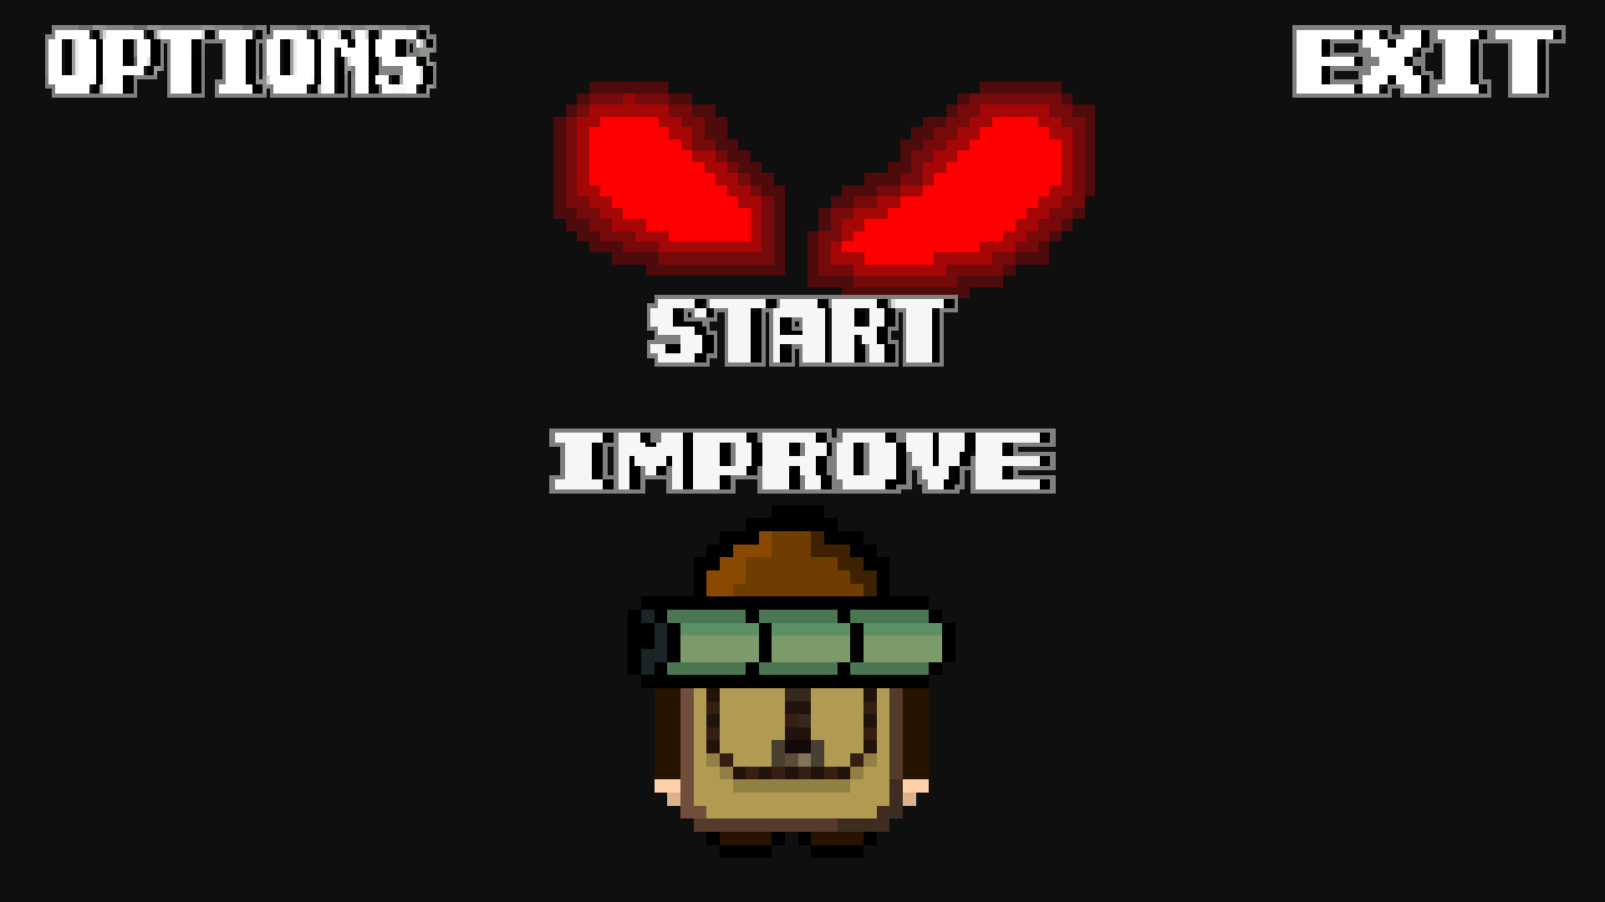

Рисунок 1. Главное меню.

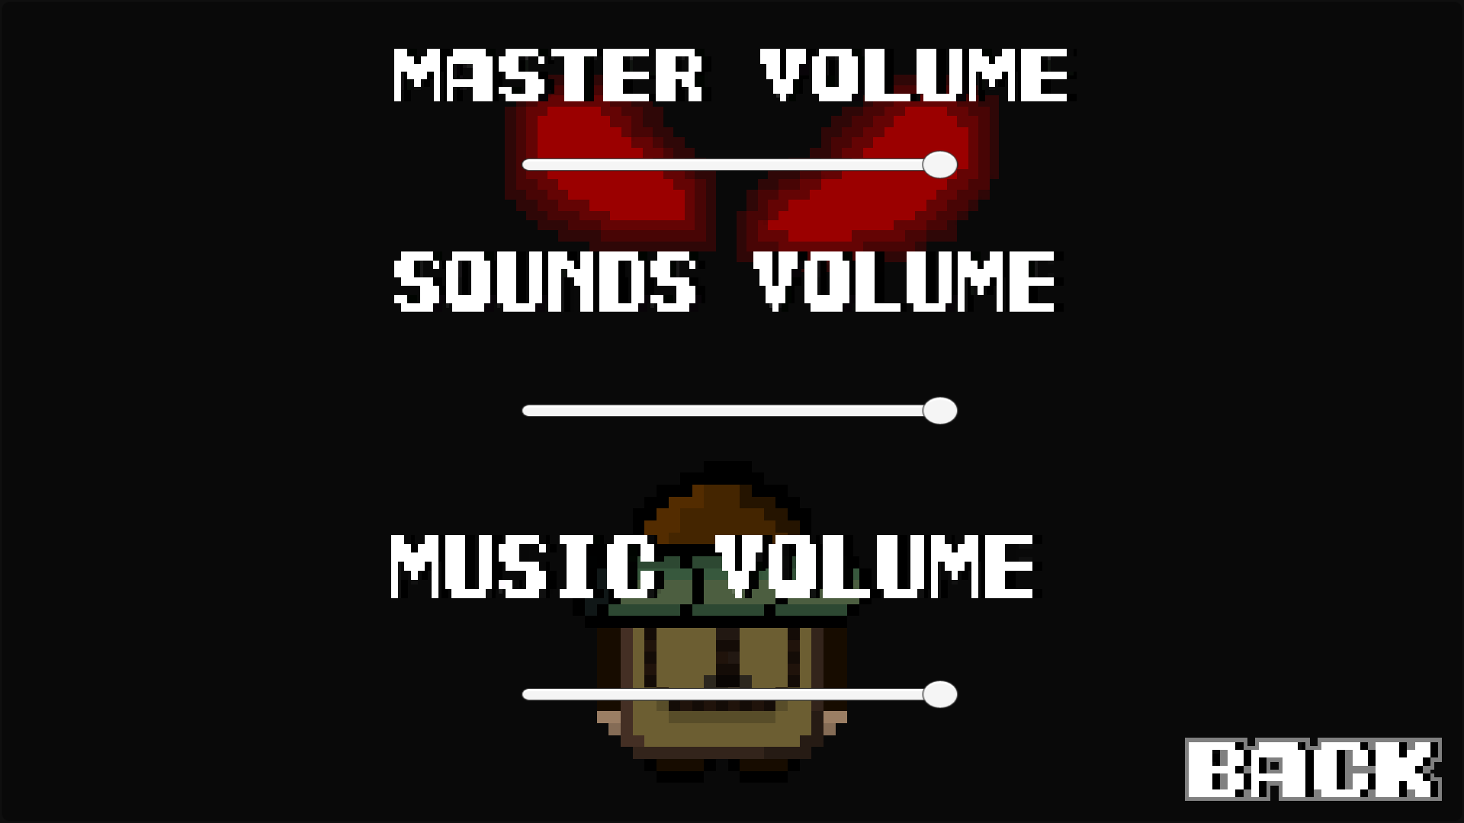Рисунок 2. Меню настроек (звука).

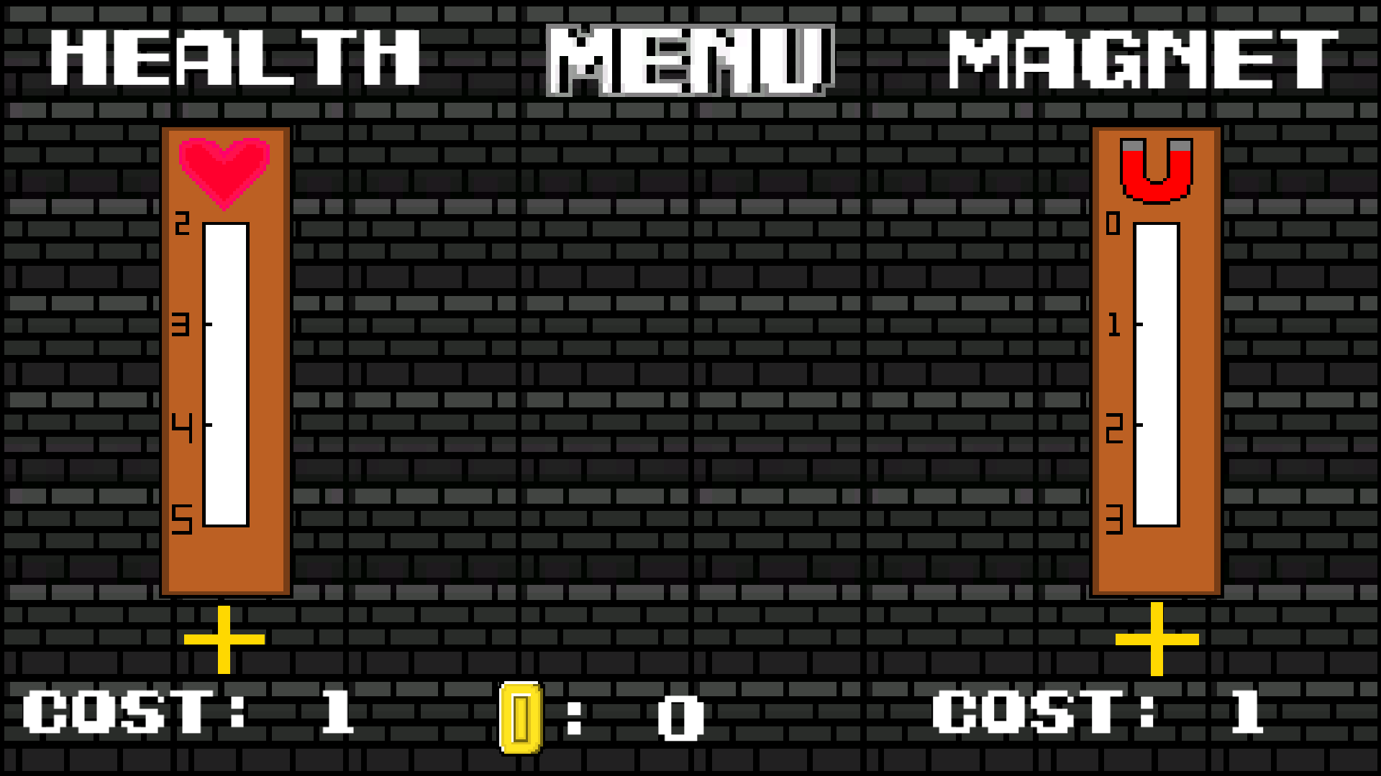Рисунок 3. Меню улучшения.

* 1. Меню во время игры.

Процесс игры можно поставить на паузу, нажатием клавиши ESCAPE. Из меню паузы (рис.4) можно выйти в главное меню, меню настроек звука и возобновить игру.

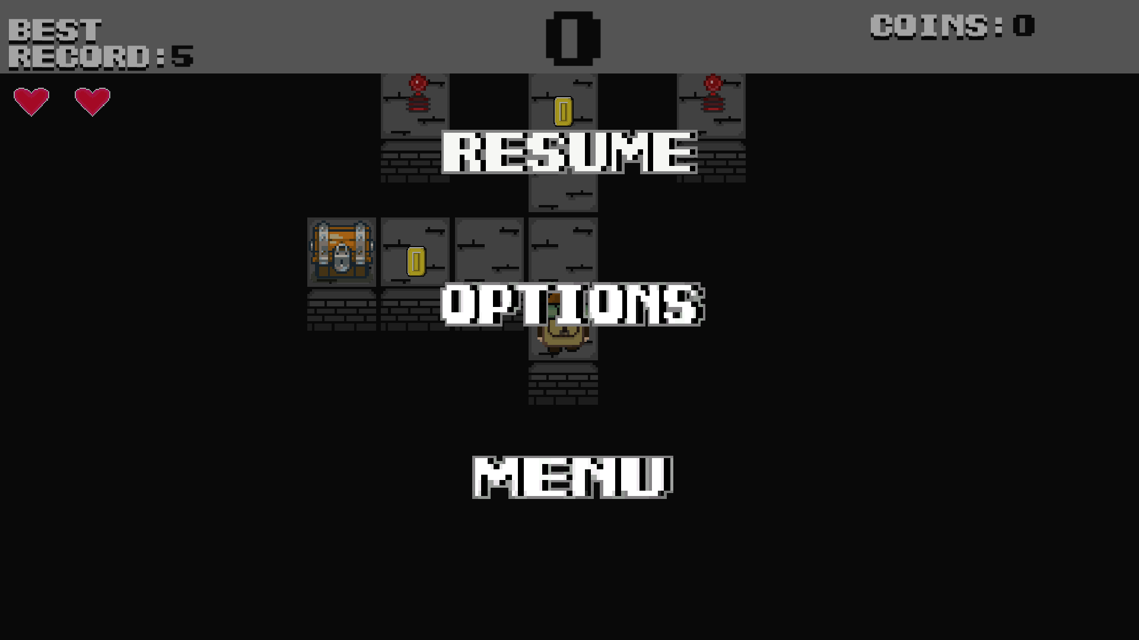Рисунок 4. Меню паузы.

После смерти перед игроком появляется меню окончания игры (рис.5). Из него можно выйти в главное меню или перезапустить игру.

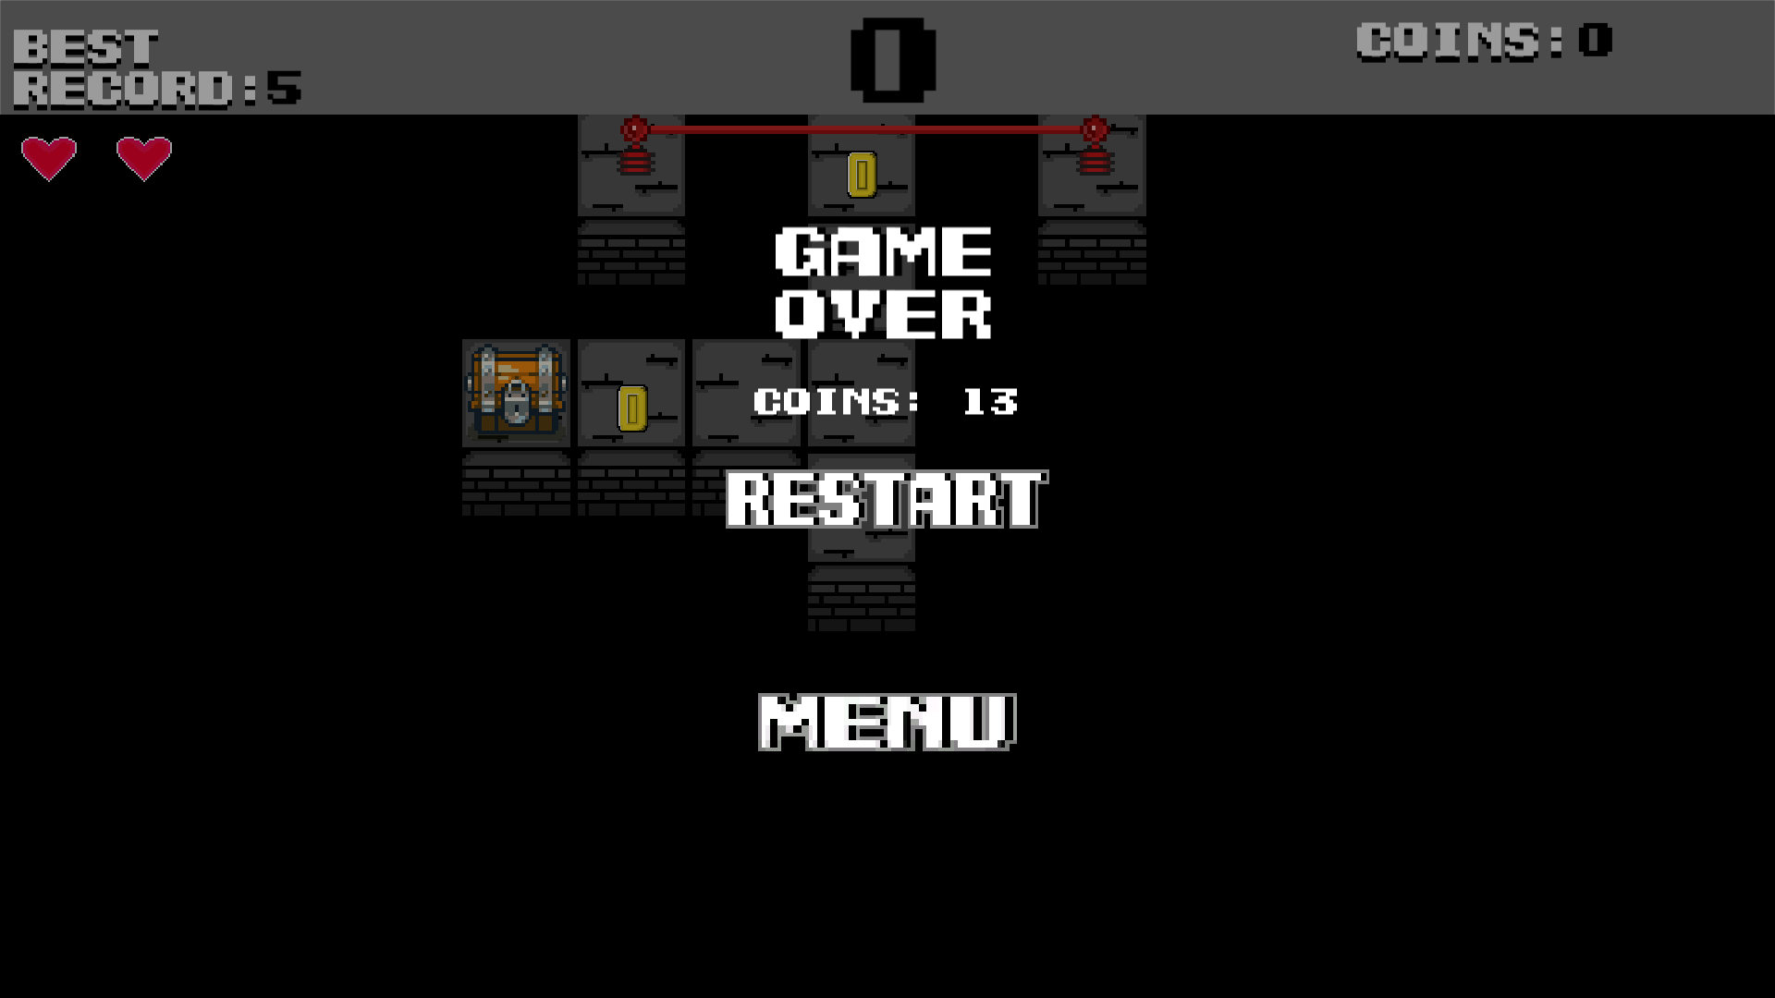Рисунок 5. Меню окончания игры.

* 1. Клавиши управления во время игры

Клавиши управления во время игры

|  |  |
| --- | --- |
| Клавиша | Значение |
| UpArrow | Движения вверх |
| DownArrow | Движение вниз |
| LeftArrow | Движение влево |
| RightArrow | Движение вправо |
| Esc | Пауза |

* 1. Описание процесса игры

Процесс игры состоит в беге по бесконечно генерируемой карте. За игроком движется демон (рис.6). Если он догонит игрока, игра окончится. Если игрок выйдет за пределы карты, он упадет и игра окончится. Также на пути игрока будут встречаться монстры и ловушки (рис.7,8,9,10), при соприкосновении с которыми персонаж теряет один пункт здоровья. Если здоровье персонажа кончилось, игра оканчивается. Кроме того, на карте есть монеты (рис.11,12,13) и сундуки (рис.14) с монетами, которые игрок может собирать и бонусы здоровья (рис.15), которые восстанавливают жизни. За игровое золото можно произвести прокачку персонажа в меню улучшения (рис.3) нажав на один из плюсиков. В игре предусмотрено два типа прокачки. Первый – прокачка здоровья, с каждым уровнем прокачки игрок получает дополнительный пункт здоровья. Вторая – прокачка магнита, с увеличением уровня прокачки магнита увеличивается его дальность действия. Во время игры пользователю предоставляется информация о рекорде, о кол-ве очков заработанных в данном раунде, о количестве монет собранных за данный раунд и о количестве жизней (рис.16). В меню конца игры так же присутствует информация об общем кол-ве накопленных монет.

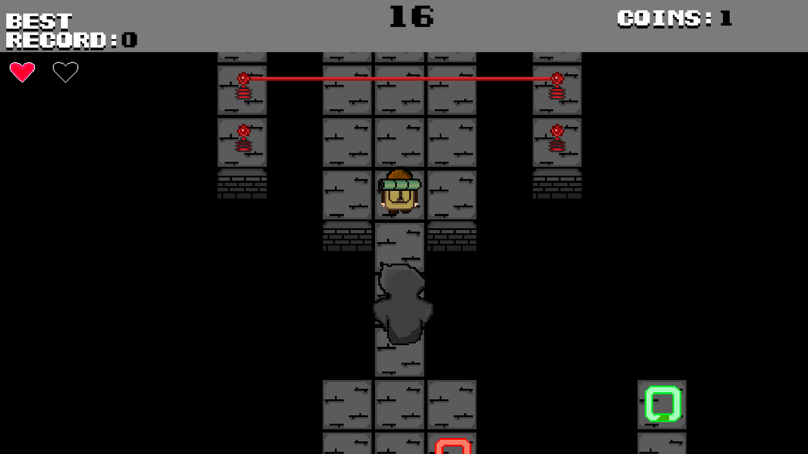 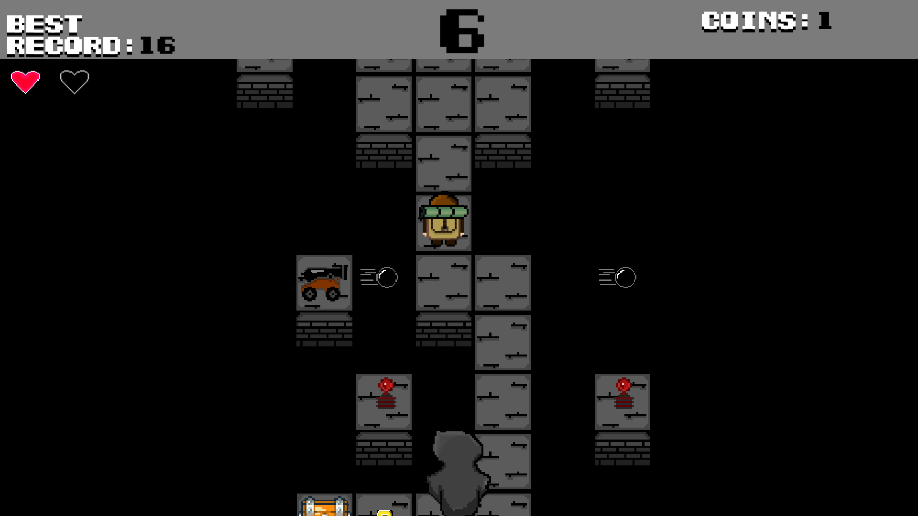 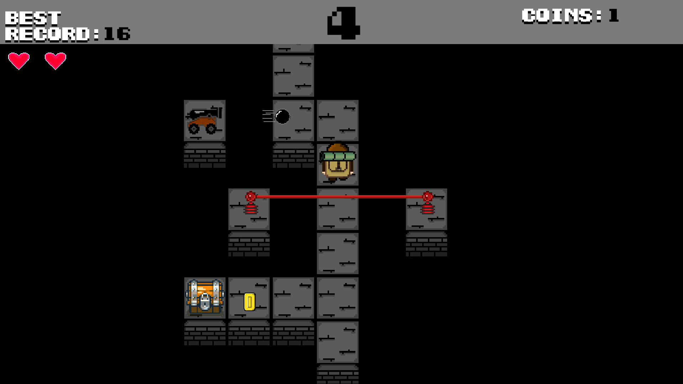

Рисунок 6. Демон. Рисунок 7. Пушка. Рисунок 8. Лазерная пушка.

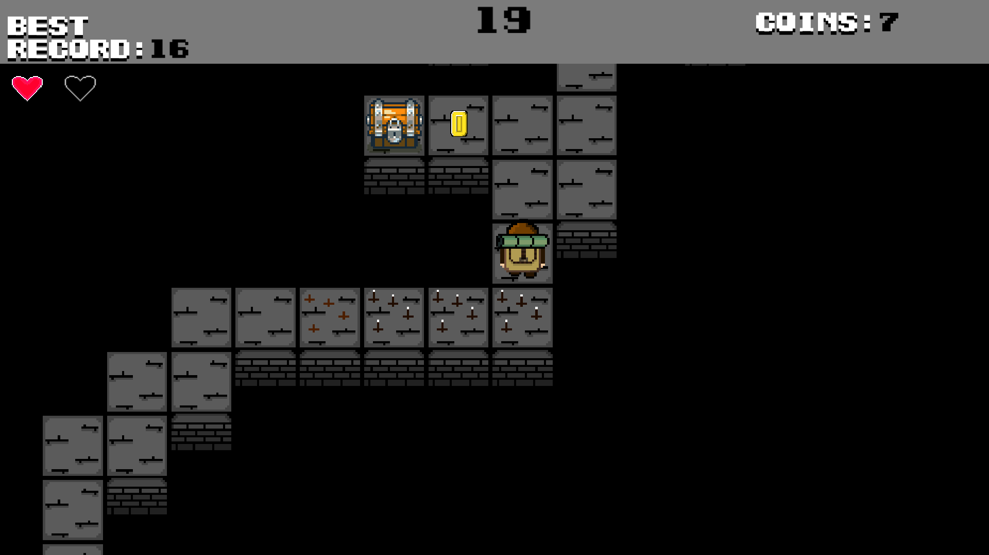 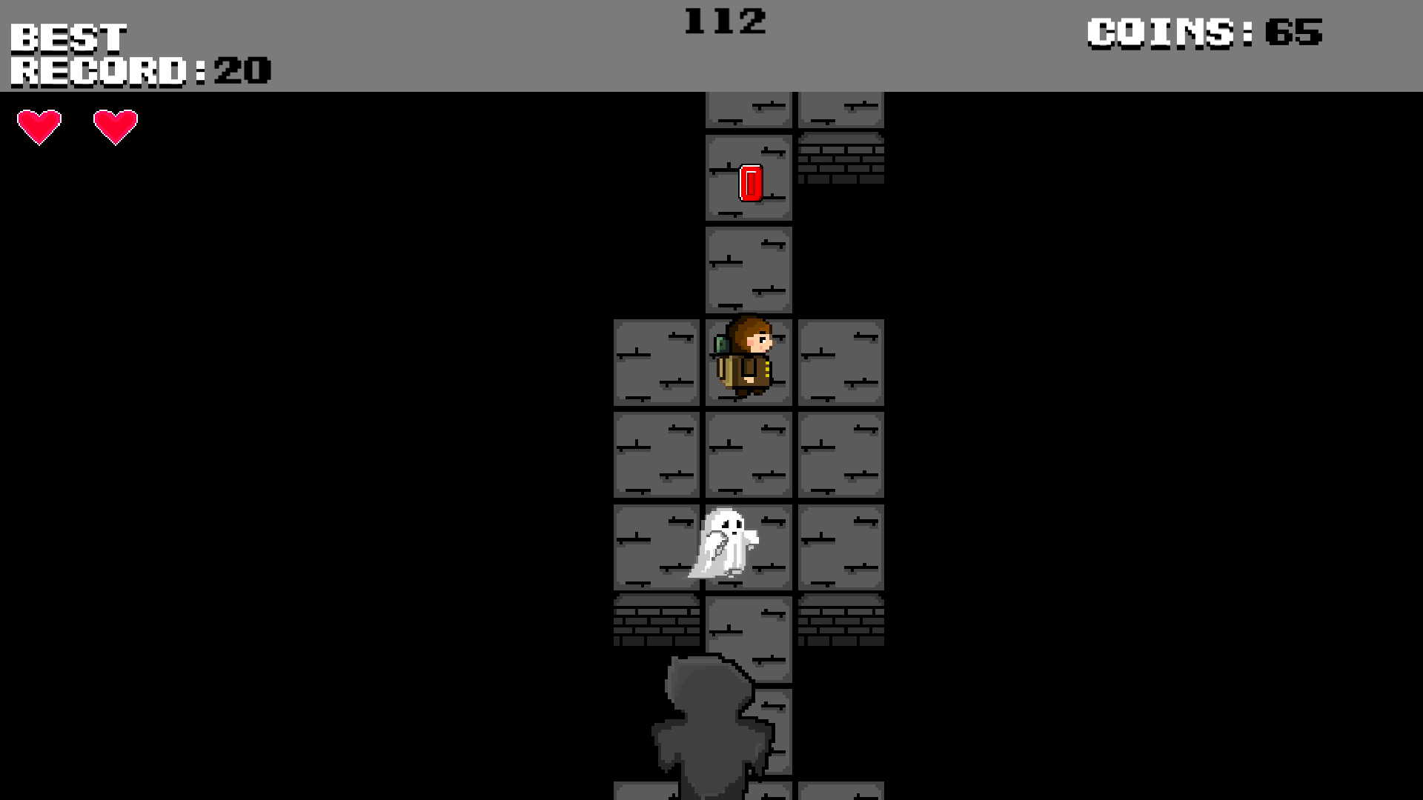 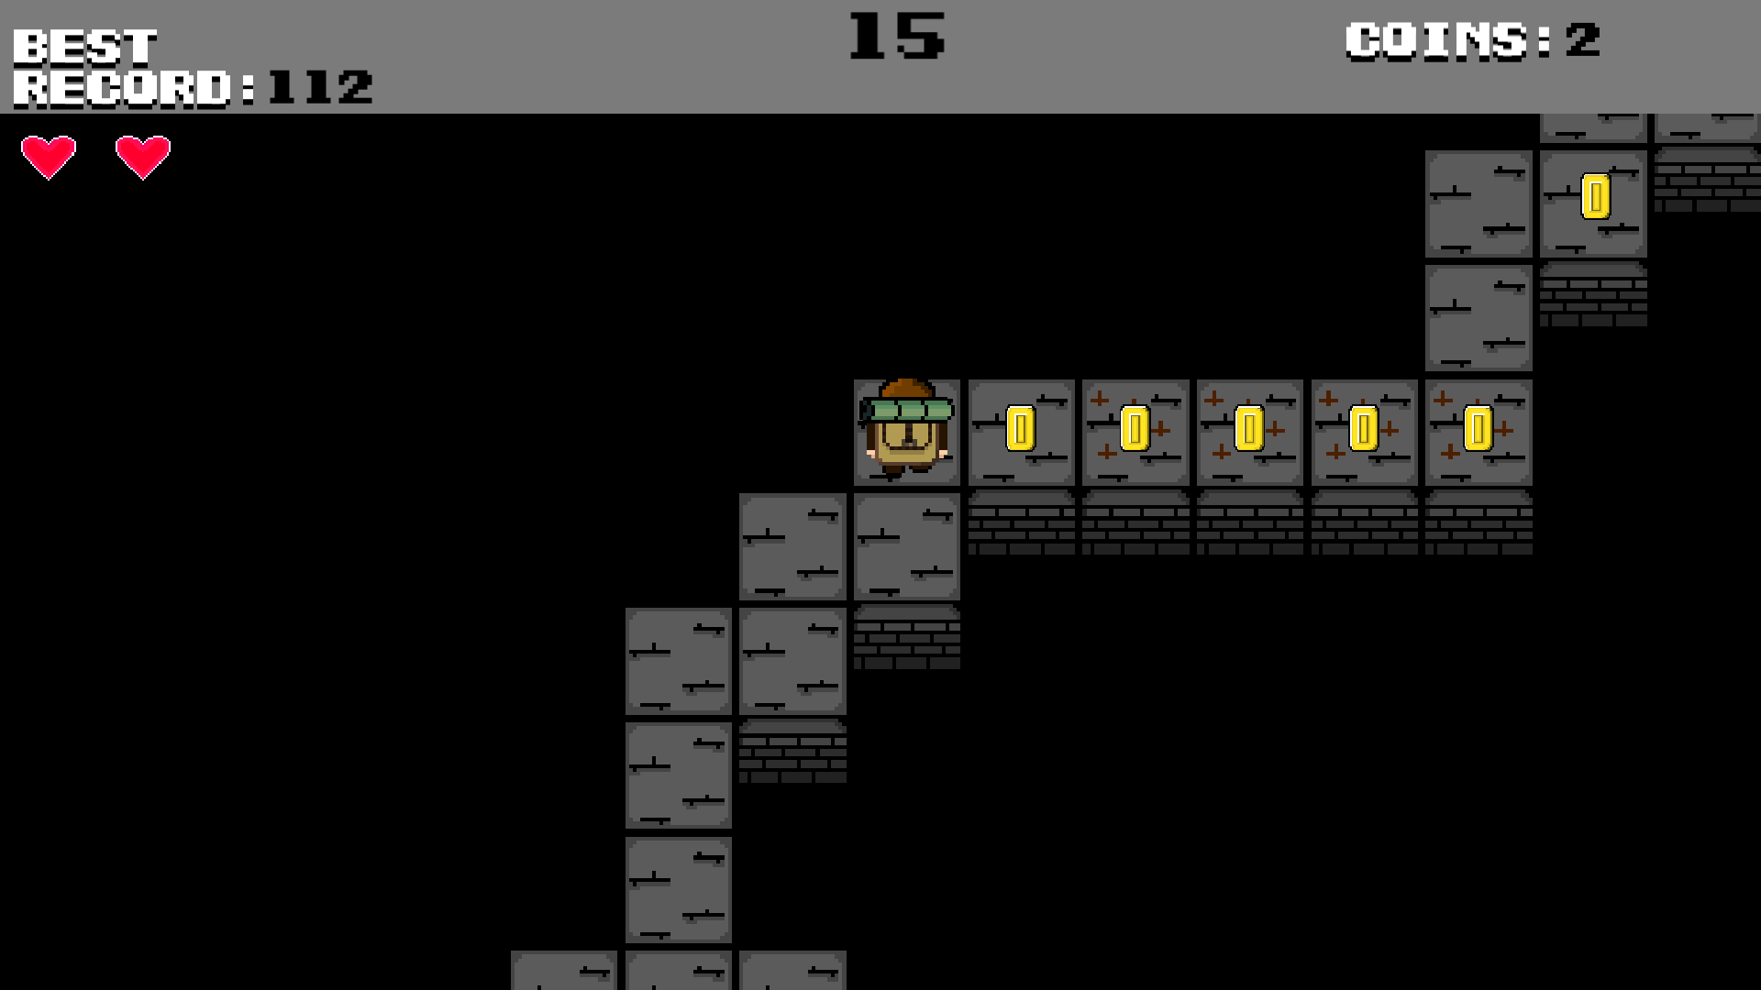

Рисунок 9. Колья. Рисунок 10. Привидение. Рисунок 11. Монета.

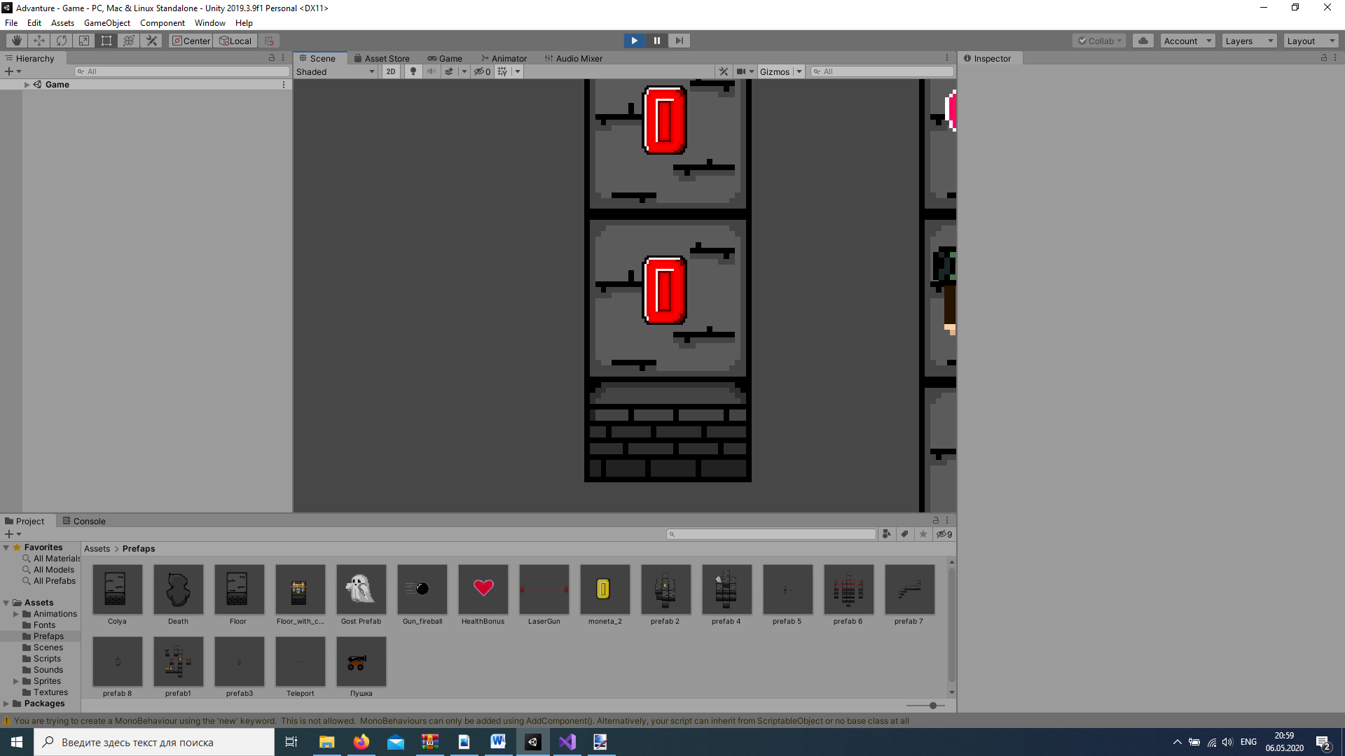 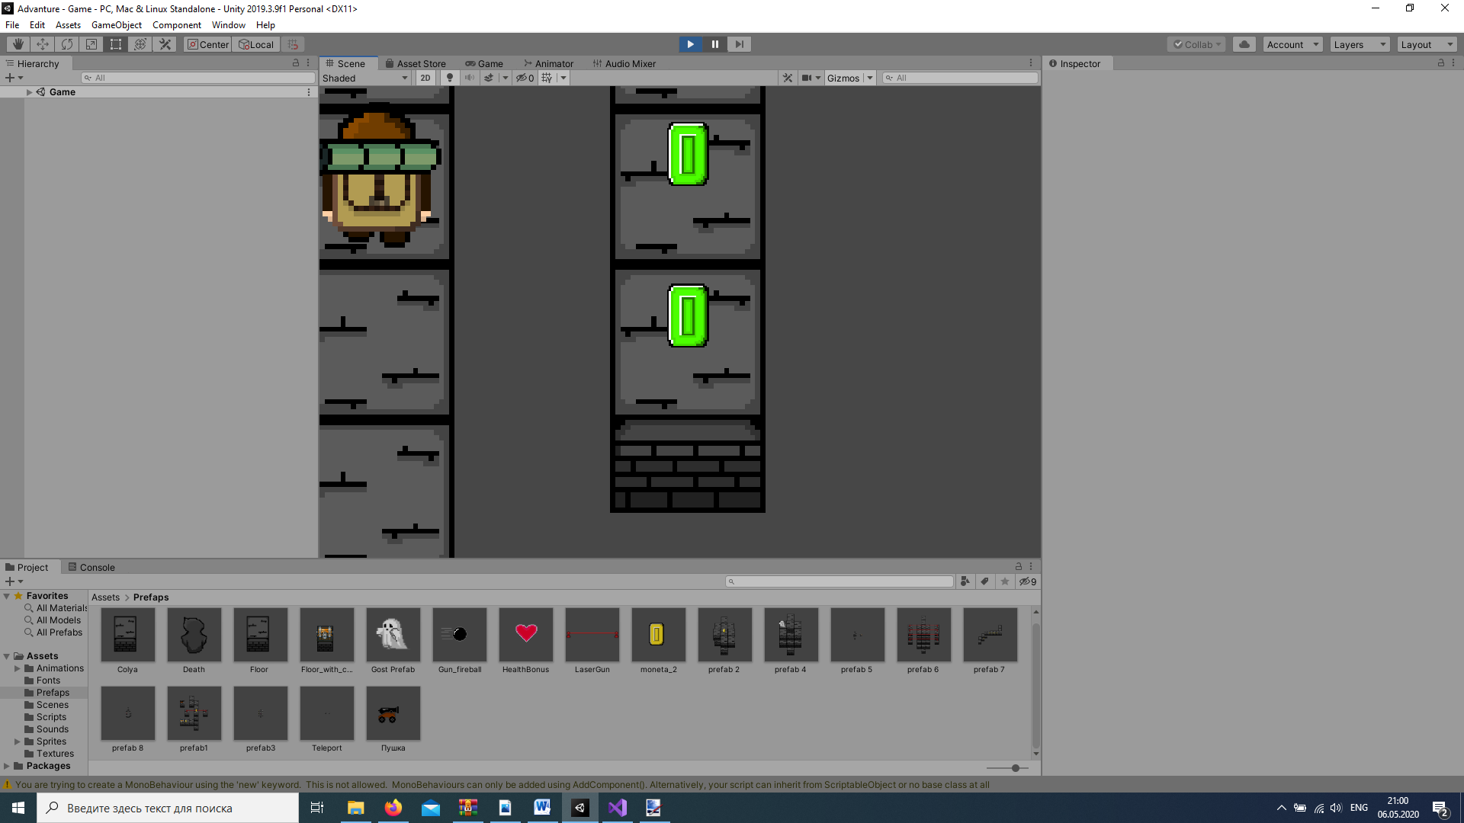 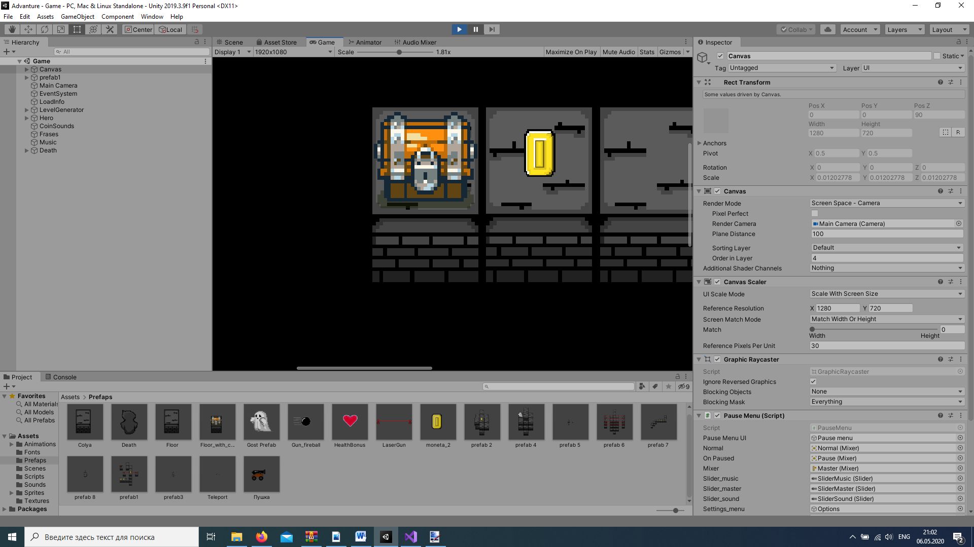

Рисунок 12. Монета. Рисунок 13. Монета. Рисунок 14. Сундук.

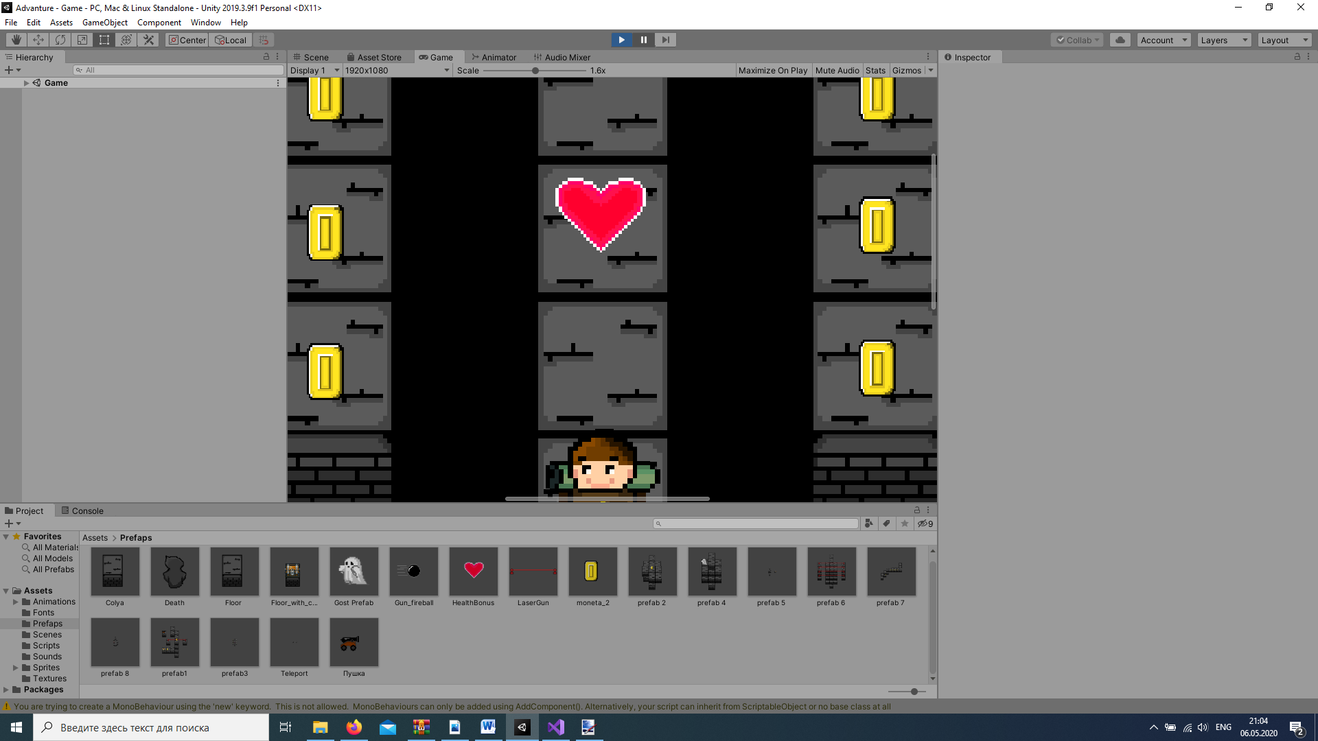 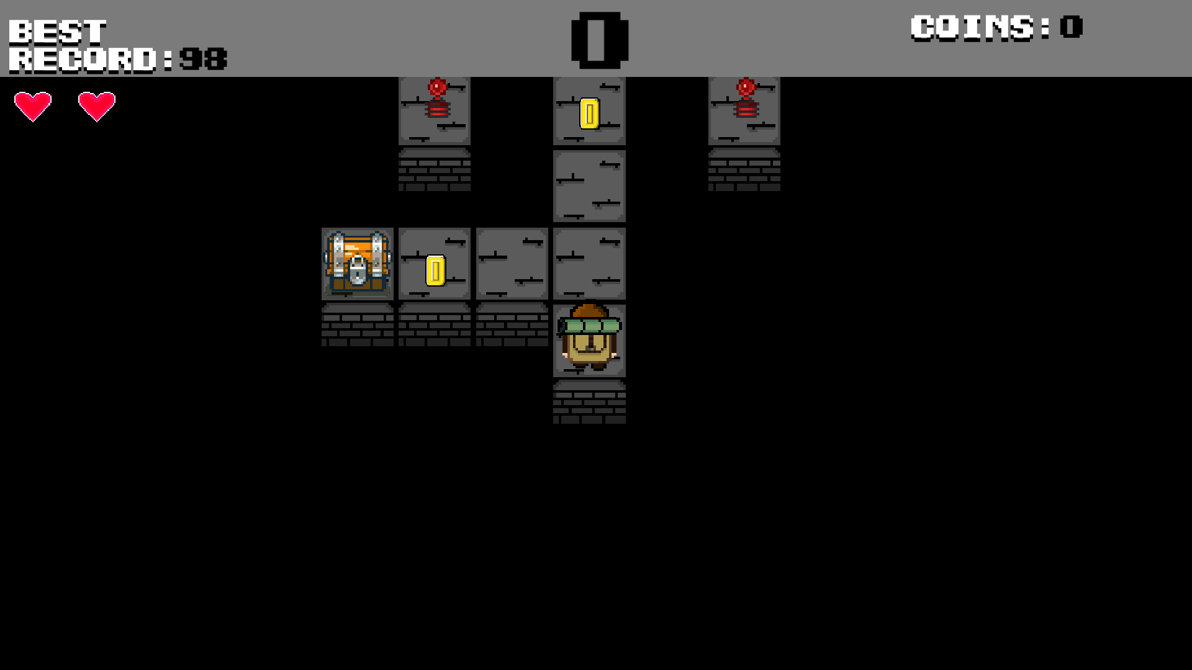

Рисунок 15. Бонус жизней. Рисунок 16. Информация о персонаже.

1. СООБЩЕНИЕ ОПЕРАТОРУ

В программе не предусмотрено сообщение оператору.

# ПРИЛОЖЕНИЕ 1 ТЕРМИНОЛОГИЯ

Демон – игровой объект, который движется вслед за персонажем по оси Y.

Runner – это жанр игр, где персонаж постоянно бежит/летит/ползет/прихрамывает вперед по теоретически бесконечному игровому миру.

Призрак(привидение) – враждебный NPC.

# ПРИЛОЖЕНИЕ 2 ИСТОЧНИКИ, ИСПОЛЬЗОВАННЫЕ ПРИ РАЗРАБОТКЕ

1. ГОСТ 19.101-77 Виды программ и программных документов. // Единая система программной документации. – М.: ИПК Издательство стандартов, 2001.
2. ГОСТ 19.102-77 Стадии разработки. // Единая система программной документации. – М.: ИПК Издательство стандартов, 2001.
3. ГОСТ 19.103-77 Обозначения программ и программных документов. // Единая система программной документации. – М.: ИПК Издательство стандартов, 2001.
4. ГОСТ 19.104-78 Основные надписи. // Единая система программной документации. – М.: ИПК Издательство стандартов, 2001.
5. ГОСТ 19.105-78 Общие требования к программным документам. // Единая система программной документации. – М.: ИПК Издательство стандартов, 2001.
6. ГОСТ 19.106-78 Требования к программным документам, выполненным печатным способом. // Единая система программной документации. – М.: ИПК Издательство стандартов, 2001.
7. ГОСТ 19.201-78 Техническое задание. Требования к содержанию и оформлению. // Единая система программной документации. – М.: ИПК Издательство стандартов, 2001.
8. ГОСТ 19.603-78 Общие правила внесения изменений. // Единая система программной документации. – М.: ИПК Издательство стандартов, 2001.
9. ГОСТ 19.604-78 Правила внесения изменений в программные документы, выполненные печатным способом. // Единая система программной документации. – М.: ИПК Издательство стандартов, 2001.
10. ГОСТ 15150-69 Машины, приборы и другие технические изделия. Исполнения для различных климатических районов. Категории, условия эксплуатации, хранения и транспортирования в части воздействия климатических факторов внешней среды. – М.: Изд-во стандартов, 1997.
11. Unity Learn URL: <https://learn.unity.com/tutorials> (дата обращения: 27.11.2019)
12. Unity Documentation URL: <https://docs.unity3d.com/ru/530/Manual/> (дата обращения: 27.11.2019)
13. System requirements for Unity 2019.3 <URL:https://docs.unity3d.com/Manual/system-requirements.html> (дата обращения 04.05.2020)

# ЛИСТ РЕГИСТРАЦИИ ИЗМЕНЕНИЙ

|  |  |  |  |  |  |  |  |  |  |
| --- | --- | --- | --- | --- | --- | --- | --- | --- | --- |
| Лист регистрации изменений | | | | | | | | | |
| Номера листов (страниц) | | | | | Всего листов (страниц в докум.) | № документа | Входящий № сопроводительного докум. и дата | Подп. | Дата |
| Изм. | Измененных | Замененных | Новых | Аннулированных |
|  |  |  |  |  |  |  |  |  |  |
|  |  |  |  |  |  |  |  |  |  |
|  |  |  |  |  |  |  |  |  |  |
|  |  |  |  |  |  |  |  |  |  |
|  |  |  |  |  |  |  |  |  |  |
|  |  |  |  |  |  |  |  |  |  |
|  |  |  |  |  |  |  |  |  |  |
|  |  |  |  |  |  |  |  |  |  |
|  |  |  |  |  |  |  |  |  |  |
|  |  |  |  |  |  |  |  |  |  |
|  |  |  |  |  |  |  |  |  |  |
|  |  |  |  |  |  |  |  |  |  |
|  |  |  |  |  |  |  |  |  |  |
|  |  |  |  |  |  |  |  |  |  |
|  |  |  |  |  |  |  |  |  |  |
|  |  |  |  |  |  |  |  |  |  |
|  |  |  |  |  |  |  |  |  |  |
|  |  |  |  |  |  |  |  |  |  |
|  |  |  |  |  |  |  |  |  |  |